**Uso di PMD per l’analisi statica del codice e sistemazione violazioni**

**Violazioni pre review:**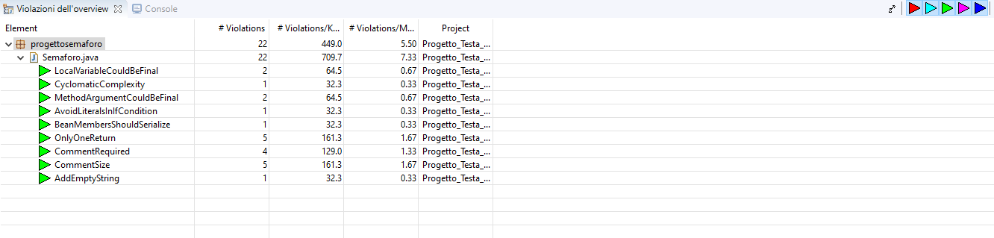

**Codice pre review:**

package progettosemaforo;

public class Semaforo {

//stato indica il colore attuale dei due semafori

private /*@ spec_public @*/ int[] stato;

//@ public invariant (\exists int i; i>0 && i<stato.length; stato[i] == 2);

//costruttore: inizializzo entrambi i semafori a rossi

//@ ensures stato != null;

//@ ensures (\forall int i; i>0 && i<stato.length; stato[i] == 2);

public Semaforo() {

stato = new int[2];

stato[0] = 2;

stato[1] = 2;

}

//funzione changecolor: dato un intero per il colore e uno per la selezione del semaforo

//permette di cambiare il colore del semaforo selezionato sul colore scelto, solo se

//e' nella sequenza verde, giallo, rosso e da rosso a verde solo se l'altro semaforo

//e' a rosso.

//@requires sem >= 0;

//@requires sem <= 2;

//@requires color >=0;

//@requires color <=2;

//@ensures \result == true || \result == false;

//@ensures (\forall int i; i>0 && i<stato.length && i!=sem; stato[i] == \old(stato[i]));

public boolean changecolor(int sem, int color) {

if (sem >= 0 && sem <= 2 && color >= 0 && color <= 2) {

// da verde passo a giallo

if (color == 1 && stato[sem] == 0) {

stato[sem] = 1;

return true;

}

// da giallo passo a rosso

if (color == 2 && stato[sem] == 1) {

stato[sem] = 2;

return true;

}

// da rosso passo a verde, ma per questo caso devo verificare anche l'altro

// semaforo

// se sem = 1 allora l'altro è il sem 0

if (sem == 1) {

if (color == 0 && stato[sem] == 2 && stato[0] == 2) {

stato[sem] = 0;

return true;

}

}

else {

if (color == 0 && stato[sem] == 2 && stato[1] == 2) {

stato[sem] = 0;

return true;

}

}

return false;

}

else {

return false;

}

}

//funzione toString: permette di restituire tramite due char il colore dei semafori al momento in cui //viene chiamata

//@ also

//@ ensures (\forall int i; i>0 && i<stato.length; stato[i] == \old(stato[i]));

@Override

public String toString() {

char sem1 = stato[0] == 0 ? 'V' : stato[0] == 1 ? 'G' : 'R';

char sem2 = stato[1] == 0 ? 'V' : stato[1] == 1 ? 'G' : 'R';

return "" + sem1 + sem2;

}

}

Usando come linee guida le violazioni, sono stati aggiunti dei commenti prima della dichiarazione di package e prima della dichiarazione della classe, andando a esplicitare la loro funzione. Tutti i commenti devono essere i commenti per javadoc (blu in eclipse). Analogamente sono stati rivisti tutti i commenti prima del costruttore e delle funzioni, lasciando inalterati quelli relativi a jml. Sono stati anche limitati in larghezza e lunghezza. Successivamente sono stati resi *final* i parametri passati all’interno di *changecolor* e i due *char* in *toString*. Nel metodo *toString* è anche stato modificato il ritorno, dove anziché usare le doppie virgolette si è utilizzato *Character.toString(sem)*. Successivamente nel metodo *changecolor* si è passati ad avere solo un punto di return del valore, introducendo la variabile “cambiato” e poiché questo aggiungeva degli errori di dataflow (la variabile era appena inizializzata e veniva subito modificata), è stata utilizzata anche nelle condizioni degli if. Come ultima cosa è stata resa *transient* la variabile *stato*, che indica che in fase di serializzazione la variabile è inizialmente forzata ad essere null.

**Violazioni post review:**

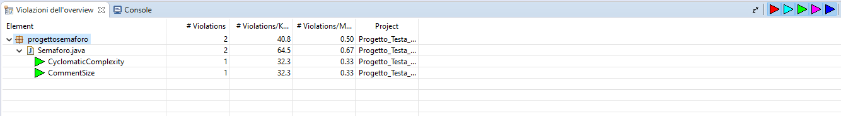

Le violazioni che sussistono sono relative alla complessità del metodo *changecolor* poiché vi sono molti if al suo interno e il programma segnala questa presenza elevata. Purtroppo a causa della natura dei controlli per eseguire un cambio di colore questi if non possono essere uniti o eliminati o trasformati in funzioni.

Il secondo errore è relativo ad una riga di una post condizione di jml che il programma riconosce come commento e chiede di poterlo mettere su più righe, cosa che non è possibile poiché si tratta di una condizione \forall e quindi indivisibile.